Pozdravljeni učenci in učenke

Vsak leto meseca aprila izvedemo testiranje za športno-vzgojni karton. Z enajstimi merskimi nalogami ugotavljamo, vrednotimo in spremljamo vaš telesni in gibalni razvoj.
Z merjenjem telesne višine, telesne teže in količine podkožnega maščevja merimo vaše telesne značilnosti, z ostalimi testi pa ugotavljamo vaše motorične sposobnosti. Večinoma ur smo namenili telesni pripravi na tak in drugačen način. Lahko si pomagate z vajami iz prejšnjih ur. (Športnik ne jezi se, telovadna abeceda, športna tombola, tabata…)
PREVERJANJE ZNANJA: DELOVNI LIST ŠVK
Izbrali smo 6 motoričnih testov, ki jih merimo pri športno-vzgojnem kartonu. Pri vsakem testu boste napisali eno vajo z katero mislite, da bi lahko izboljšali rezultat določenega testa.
Pri tem boste isto vajo tudi izvedli!!!!

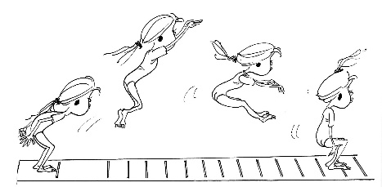
SDM – SKOK V DALJINO Z MESTA

- Vaja z katero bi zboljšal rezultat skoka v daljino z mesta. (eksplozivna moč)____________________________________

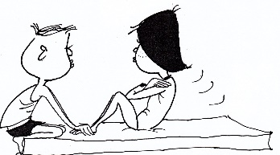
DT – DVIGANJE TRUPA

- Vaja z katero bi zboljšal število dvigov trupa v 1 minuti.(vzdržljivost v moči)____________________________________

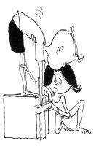
PRE – PREDKLON NA KLOPICI

- Vaja z katero bi zboljšal predklon iz klopce (gibljivost).____________________________________

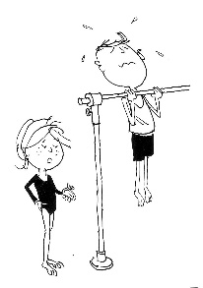
VZG - VESA V ZGIBI

- Vaja z katero bi izboljšal čas vese v vzgibi.(vzdržljivost v moči)____________________________________

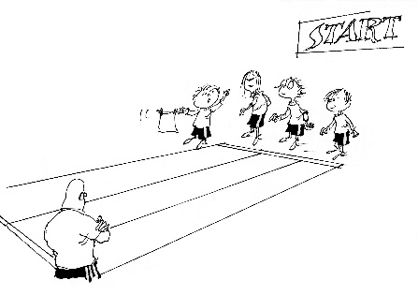
TEK 60m in TEK na 600 m

- Vaja z katero bi izboljšal rezultat teka na 60m (hitrost).____________________________________

- Vaja z katero bi izboljšal rezultat teka na 600m (hitrostna vzdržljivost).____________________________________

Učitelj: Luka Hrovatin

